4.1.5.3 Kromiranje

Kromiranje oziroma termokromiranje predstavlja toplotno kemično obdelavo jekla, pri kateri difundira krom na površino jekla. Kromiranje se izvede v glavnem v plinskih sredstvih, poznana pa so tudi trdna ali tekoča sredstva.

Najpogosteje se izvede kromiranje s pomočjo kromovega klorida ali kromovega jodida. Postopek poteka pri temperaturi 1000 do 1200 ºC. Pri tej temperaturi sledi razpad klorida oz. jodida. Posledica je nastanek prostega kromovega atoma, ki difundira v jeklo. Tako se lahko obogati jeklena površina do 35 % Cr. Vsebnost kroma se pod površino hitro pade, tako da znaša pri debelini 0,1 mm le okrog 10 % (spodnja slika).

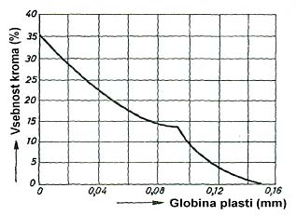
Uporaba kromiranja
Jekla, ki jih kromiramo, so nizko ogljična jekla z vsebnostjo titana do 0,5 % oziroma mangana do 4 %.

